Practica de paso MR entre ambientes

Integrante:
Karol Viviana Pastrana Pastrana

Centro de la Industria la Empresa y los Servicios
SENA
Año: 2025

Merge Request:
Un Merge Request es una solicitud para fusionar los cambios de una rama de trabajo con otra rama entro de un repositorio.
Su objetivo principal es permitir la revisión, validación y aprobación del código antes de integrarlo, asegurando que los cambios sean correctos, no generen errores y cumplan con los estándares del proyecto.
ventajas
- Permite la revisión del código, discusión y aprobación antes de la integración.
- Facilita la colaboración en equipo y el control de calidad del código.
- Se utiliza en plataformas como GitLab(Merge Request) y GitHub (Pull Request).

Creación de ambientes
Se crean ambientes entre ellos están;
Dev-qa-staging-main
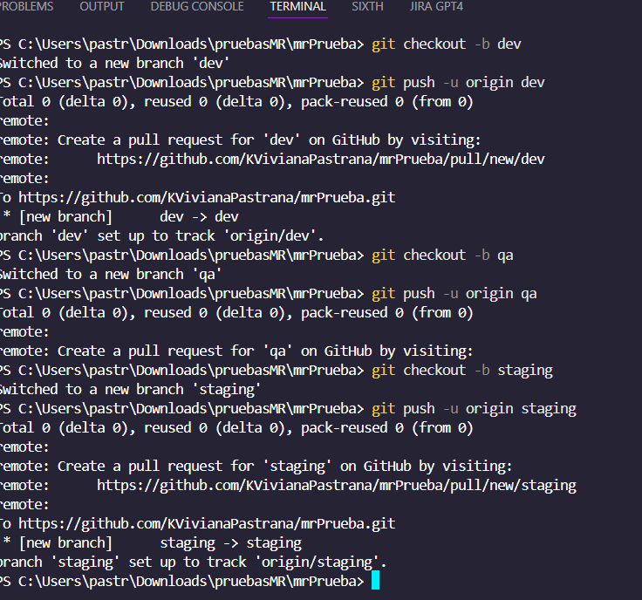

2.Se devuelve a la rama Dev y se crea la rama feature

3.Se crea un archivo de texto y se realiza un commit
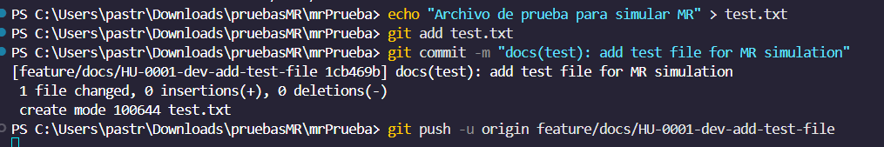

4. Se hace un Pull Request: 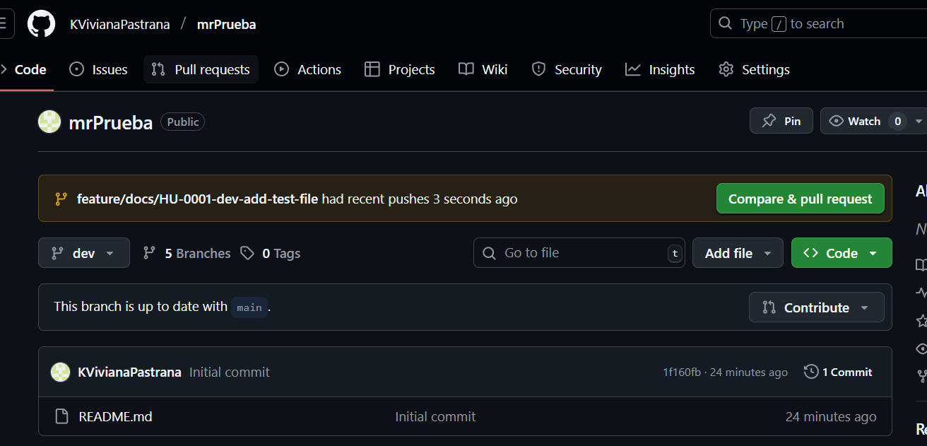

5. Se realiza el merge entre ambientes:
